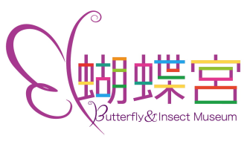
蝴蝶保育推廣講座申請表
申請單位 |  | 申請日期 | / /
聯絡人 | 姓名/ 電話/(日) (夜)  (E-mail)
講座時間 | 日期：___年____月____日 星期____  時間： : ~ :
參加對象 | □教師 □成人 □親子 □兒童：_____ 年級  人數：成人____人+兒童____人
演講題目 | 蝴蝶之美‧昆蟲之奇
演講地點 | 臺北市 區 路/街 段 巷 號 樓  場地名稱：
演講設備 | □白板 □單槍投影機 □筆記型電腦 □桌上型電腦 □布幕 □光筆  □麥克風 □錄放影機
講座介紹 | 1.對故鄉自然生態有興趣的學員、生態解說導覽員及關心蝴蝶等昆蟲保育人 士提供機會深入接觸、瞭解在博物館及圖鑑等資料上看不到的蝴蝶真正之美、昆蟲驚人的奇特等，藉以有機會協助、推廣蝴蝶及生態保育。  2.以昆蟲標本及相關文物之先進而獨特的設備，並擺脫以單項標本圖片投影畫面為主的解說模式，混合獨創教具、實物、活體進行類似綜藝節目化的雙向教學模式。可做為小學、幼稚園及推廣生態教學教師應用在課堂上。  各社區及各級學校只要參與人數達30人以上即可免費申請。
安排講師 | (申請人免填)
附註說明 | - 每單位限申請一場(以尚未申請過學校為優先)  - 講座所需器材、場地須由申請單位提供。本館同時保留審核申請資格。  - 敬請務必詳實填寫本表，本館接獲邀請後將協調適合講師蒞臨演說。  - 聯絡人：蝴蝶宮‧昆蟲科學博物館 陳妍伶小姐 電話：02-2321-6256轉321  - 官方網站http://venus.cksh.tp.edu.tw/site1/webs/index.php?account=insect  - FACEBOOK粉絲專頁：https://www.facebook.com/butterflymuseum

